Беседа о хлебе

Программное содержание: Закрепить знания о том, что хлеб - ценнейший продукт питания, получение которого требует большого труда. Воспитывать уважение к труду хлеборобов, бережное отношение к хлебу. Обучать детей навыкам разговорной речи.

Предшествующая работа:

Чтение художественных произведений.

Ход занятия: Чтение стихотворения Погореловская

«Вот он хлебушко душистый

С хрусткой корочкой витой

Вот он теплый, золотистый

Словно солнцем налитой…»

- Ребята, вы наверное уже догадались о чем у нас сегодня будет разговор? *(показ хлебных изделий)*.

- Да, о хлебе. Во всех магазинах есть отдел, где продается хлеб.

- А вы знаете, что раньше были магазины где продавался только хлеб и назывались такие магазины Булочная.

- А как вы думаете, что люди покупали в таких магазинах *(батоны, булочки, рогалики, бублики буханку и т. д)*

Загадка: Маленькое, сдобное, Колесо съедобное, Я один его не съем

Подарю ребятам всем *(бублик)*

- Не один обед не обходится без хлеба.

А почему, всем советуют есть хлеб? (хлеб - питательный, нужный, вкусный продукт.

Все кто ест хлеб вырастут крепкими, здоровыми.)

- Давайте его попробуем и угостим наших гостей. Понюхайте его, какой он ароматный, душистый. Но даже если хлеб зачерствеет, это не беда, можно посушить его и получаются хрустящие сухарики. А оставшиеся кусочки хлеба ни в коем случае не выкидывайте, а покрошите крошки хлеба своим пернатым друзьям.

Чтение стихотворения ребенком: *(предварительная работа)*

… Ты душистый каравай

Словом ласковым встречай

Чтобы сытный хлебный дух

Не покинул мякиш

Вкусным станет, если вдруг маслицем помажешь

С мясом ешь, и с маслом ешь,

Ешь пока он мягок, свеж

Съешь и черствый каравай

**Не выбрасывай и знай**:

Чтоб ты вырос и окреп

Нужно хлеба тонну

Вдруг обидится наш хлеб

И уйдет из дома.

- А кто знает откуда берется хлеб?

- Как называют людей, которые выращивают хлеб? *(хлеборобы, колхозники)*

- Что облегчает труд колхозников? *(машины)*

Показ картинки:

- Посмотрите, какое ровное большое поле. А кто знает как называется машина которая едет по полю? *(трактор)*.

- А как называют человека, который работает на тракторе?

- Что делает тракторист? Зачем?

- Какие пословицы о хлебе вы знаете?

Или о труде людей, выращивающих хлеб? *«Хлеб- всему голова»*

*«Труд земледельцев- велик и почетен»*

*«Труд человека кормит, а лень портит»*

*«Не потрудиться, так и хлеб не родится»*

**Загадка**:

-Солнышко пригревало, дождик поливал. Выросли колосья золотистые, зерна крупные наливные. *(Показ колосьев)*

Дети рассматривают и называют колосья пшеничные колосья (зерна крупные, ржаные *(зерна длинные)*

- Выросли колосья, а теперь надо убирать урожай. *(Показ картины)*

- Что за машина приходит на помощь людям? *(комбайн)*

- Как называют человека, работающего на комбайне?

- А рядом с комбайном, что за машина? *(самосвал)*

- Что делает комбайн с колосьями?

(Комбайн срезает колосья, они попадают из длинного рукава в бункер и зерно высыпается в самосвал)

- Вот сколько собрали зерна и везут на хранилище. Как оно называется? *(злеватор)*.

- Да, хороший, большой урожай выращивают наши колхозники.

- Ребята, а вы знаете, где пекут хлеб?(хлебозавод)

- Из чего пекут хлеб? *(из муки)*.

В городах есть специальные хлебозаводы, где даже в праздничные дни тоже работают люди. Ведь к столу всегда нужен вкусный свежий хлеб.

- Видите ребята, как много труда надо затратить для того, чтобы хлеб попал на наш стол. Хлеб надо беречь.

Народная пословица говорит: *«Хлеб всему голова»*

В этих словах огромное уважение народа к хлебу.

Без хлеба не садятся за стол.

С давних пор гостей встречали хлебом - солью.

ХЛЕБ НАШЕ БОГАТСТВО!

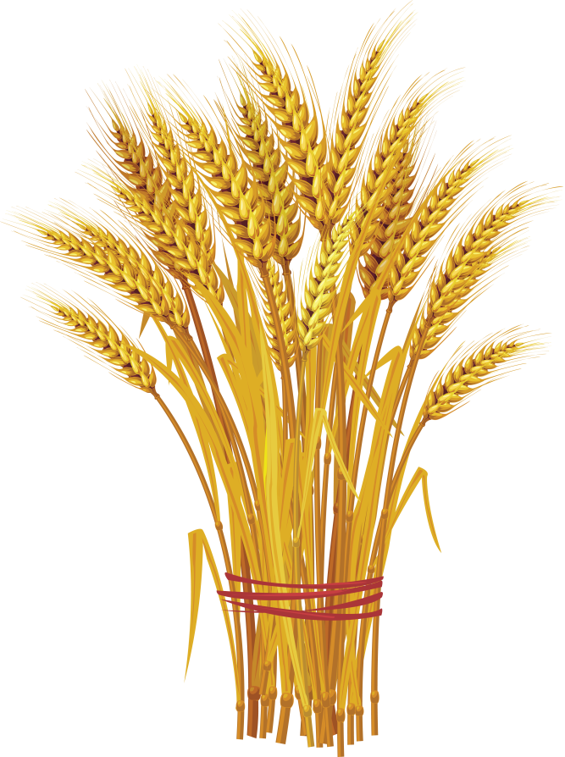

Колосья.

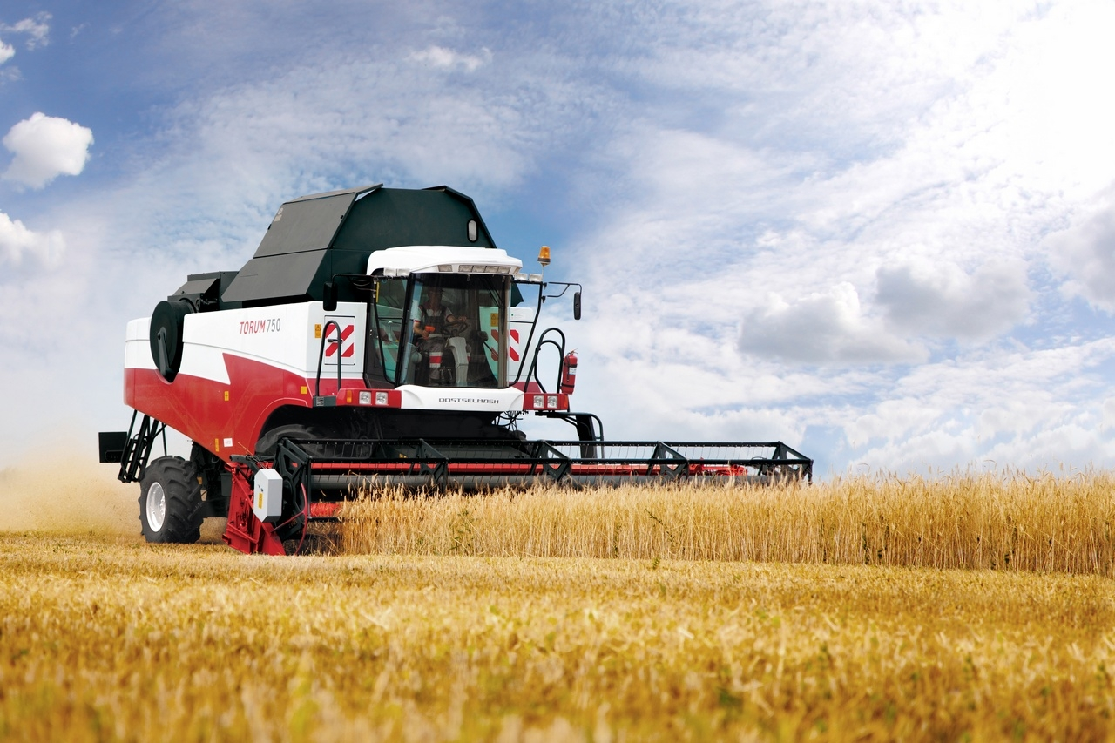

Комбайн.

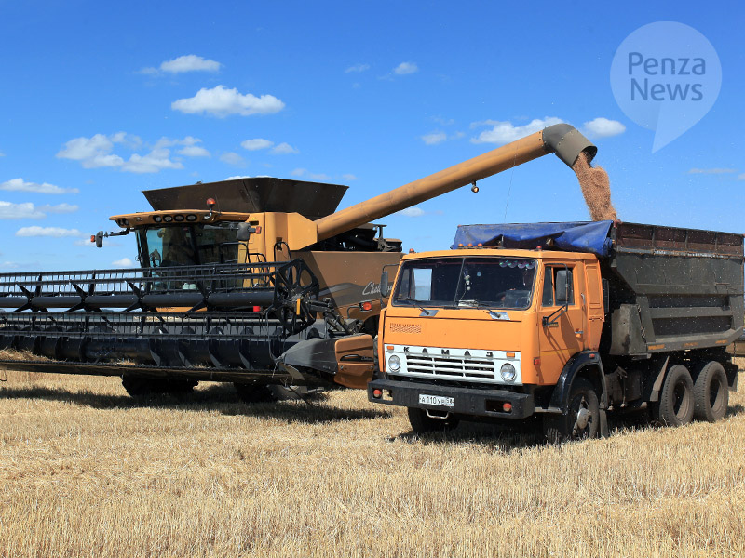

Самосвал.

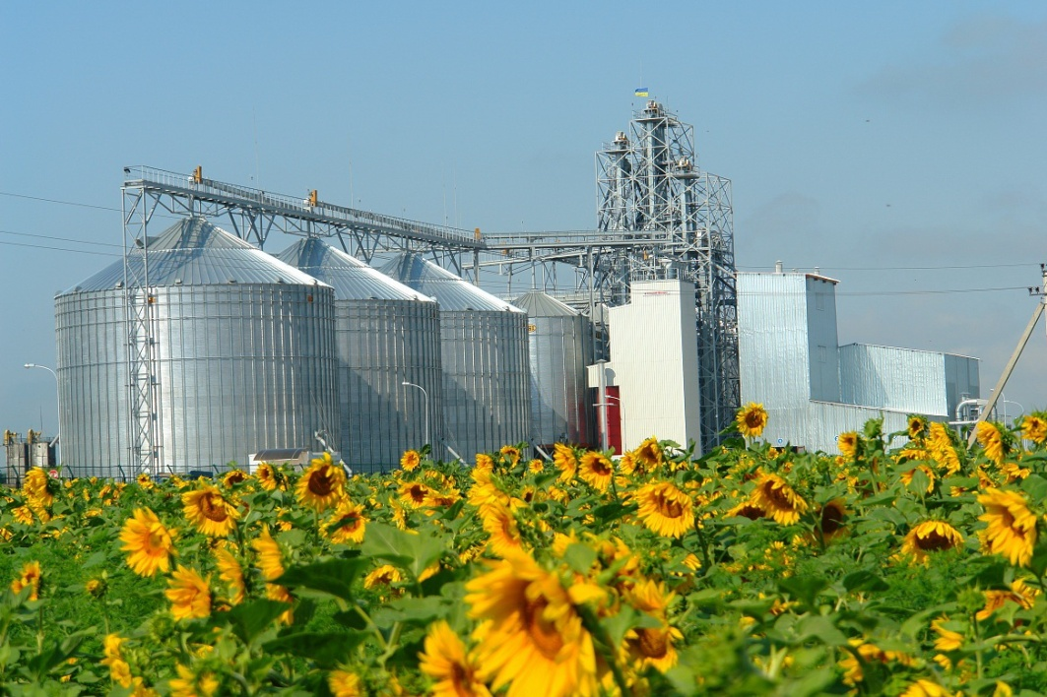

Элеватор.

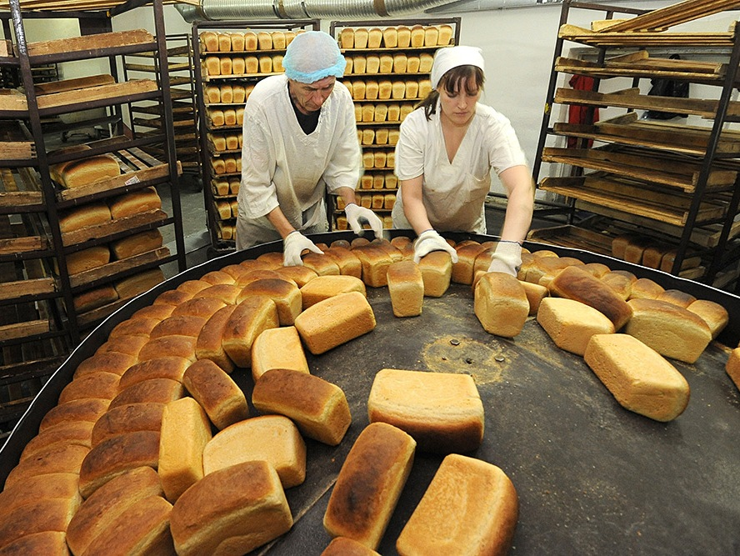

Хлебозавод.

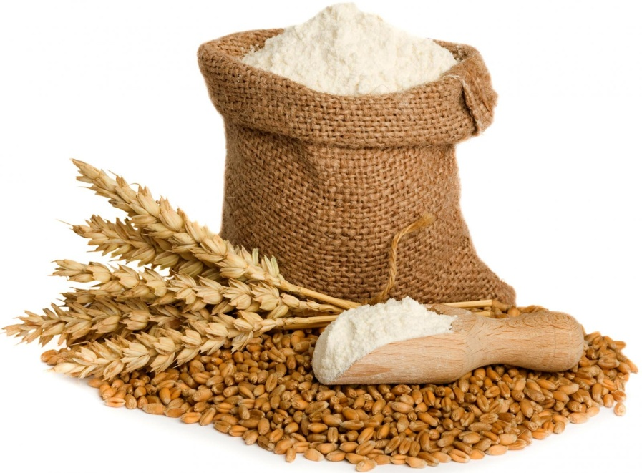

Мука .